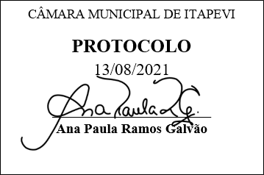
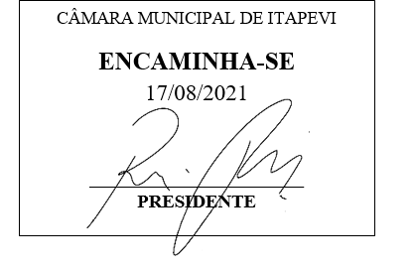
INDICAÇÃO nº 1846 / 2021
Súmula: Indico ao Poder Executivo, na pessoa do Excelentíssimo Prefeito Sr. Igor Soares Ebert, que oficie junto a Secretaria responsável, da necessidade de aumento na cota diária de marmitas no Bom Prato e que volte a servir marmitas aos finais de semana.
INDICO à Mesa, após ouvido o Douto Plenário na forma regimental vigente, para que seja oficiado ao Poder Executivo, na pessoa do Exmo. Prefeito Sr. Igor Soares Ebert, junto a Secretaria responsável, da necessidade de aumento na cota diária de marmitas no Bom Prato e que volte a servir marmitas aos finais de semana.
Justificativa
Senhor Presidente,
Douto Plenário,

A referente indicação se faz necessária devido à grande demanda por alimentos nesse período de pandemia, sabemos que nesse momento de escassez de emprego muitas famílias diminuíram sua capacidade financeira e, consequentemente, passam por dificuldades em conseguir suprir as necessidades alimentares. Logo o aumento da demanda das marmitas e o atendimento aos finas de semana seria de extrema importância para fornecer alimento aquelas pessoas que se encontram em dificuldade.
Conto com o apoio dos nobres pares e aproveito para renovar meus protestos de estima e consideração.
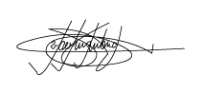
Sala das Sessões Bemvindo Moreira Nery, 10 de agosto de 2021.

Marcelo Aparecido Antônio
Vereador “Marcelo Alemar”
PODEMOS

